Практическая работа №1

Тема: Решение задач реляционной алгебры
Цель: Закрепление практических навыков по решению задач реляционной алгебры с помощью SQL-запросов.

Задание №1
Создайте в СУБД Access новую базу данных «Релл», представленную на рисунке 1. При этом поля Year, Chair, Pay и Статус определить, как числовые (целые). Ключевые поля не задавать!!!

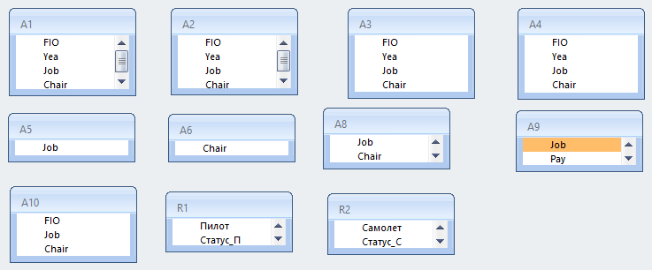
Рисунок 1- Схема базы данных «Релл»

Задание №2 Заполните таблицы аналогично представленной ниже схемы
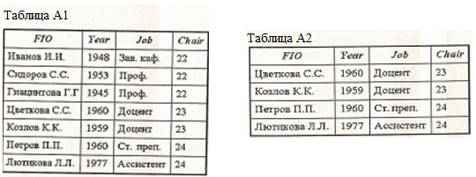
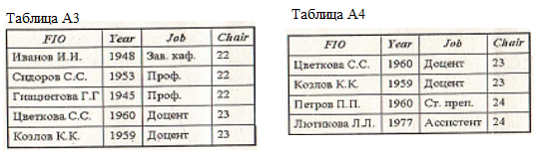
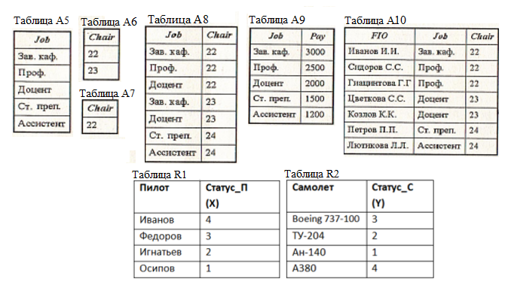
Задание №3 Далее, выбирая меню Создание – Конструктор запросов, закрыть запрос, после чего вместо конструктора запроса выбрать (верхний левый угол системного окна СУБД Access).режим SQL.
Задание №4 Затем, заменяя в окне набора запроса в режиме SQL, команду Select, на SQL соответствующую ниже приведенным реляционным операциям SQL-команду. Запустите SQL –запрос в режиме конструктора (меню Конструктор) на выполнение (значок «!» режим) и получите искомый результат в виде таблицы на экране ПК.
Задание №5 Сверьте полученные результаты запросов с результатами соответствующих им операций лекции по заданной теме.
Ограничение или выборка:
SELECT *
FROM A1
WHERE chair=22
SELECT *
FROM A1
WHERE (((A1.chair)=24) And ((A1.Yea)<=1970))
Проекция:
SELECT FIO, Job
FROM A1
Объединение:
SELECT FIO, Yea, Job, Chair from A1 UNION (select FIO, Yea, Job, Chair from A3)
Пересечение:
SELECT A3.FIO AS FIO, A3.Yea AS [Year], A3.Job AS Job, A3.Chair AS Chair
FROM A3, A4
WHERE A3.FIO=A4.FIO and A3.Yea=A4.Yea and A3.Job=A4.Job and A3.Chair=A4.Chair

Разность:
SELECT *
FROM A3
WHERE not Exists (select * from A4 where A4.FIO=A3.FIO)
Деление:
SELECT DISTINCT A5.Job
FROM A5, A8
WHERE A5.Job=A8.Job and Chair=22
SELECT DISTINCT A5.Job
FROM A5, A8
WHERE A5.Job=A8.Job and Chair=23
Соединение (естественное):
SELECT FIO, A10.Job, Chair, Pay
FROM A10, A9
WHERE A10.JOB=A9.Job
ORDER BY Chair;
Естественное:
SELECT Пилот, Статус_П, Самолет
FROM R1, R2
WHERE Статус_П=Статус_С
ORDER BY Статус_П DESC
По условию:
SELECT *
FROM R1, R2
WHERE Статус_С<=Статус_П
ORDER BY Статус_П DESC

Задание №6 Запишите в отчете выполненные запросы и зарисуйте соответствующие им таблицы с их значениями.
Задание №7 Ответить на следующие вопросы:
- Назначение и особенности операций реляционной алгебры.
- Назовите основные операции реляционной алгебры.
- Особенности и возможности операции выборки.
- Особенности операции объединения.
- Особенности и разновидности операции соединения.

